

**МИНОБРНАУКИ РОССИИ**

**федеральное государственное бюджетное образовательное учреждение**

**высшего образования**

**«Московский государственный технологический университет «СТАНКИН»**

**(ФГБОУ ВО «МГТУ «СТАНКИН»)**

|  |  |
| --- | --- |
| **Институт**  **информационных**  **технологий** | **Кафедра**  **информационных систем** |

ОТЧЕТ О ВЫПОЛНЕНИИ   
ЛАБОРАТОРНОЙ РАБОТЫ № 3 ПО ДИСЦИПЛИНЕ   
«АДМИНИСТРИРОВАНИЕ ИНФОРМАЦИОННЫХ СЕТЕЙ»

|  |  |  |  |  |  |  |
| --- | --- | --- | --- | --- | --- | --- |
| СТУДЕНТА | *3* | КУРСА | | *бакалавриата* | ГРУППЫ | *ИДБ-21-06* |
|  | | | *(уровень профессионального образования)* | |  | |

|  |
| --- |
| **Музафаров Карим Ринатович** |
| *(ФИО)* |

НА ТЕМУ

|  |
| --- |
| «Технологии и протоколы канального уровня» |

Вариант 18

|  |  |
| --- | --- |
| Направление: | 09.03.02 Информационные системы и технологии |
| Профиль подготовки: | Интеллектуальные системы управления в цифровой экономике и Промышленности 4.0 |

|  |  |  |  |
| --- | --- | --- | --- |
| Отчет сдан «22» апреля 2024г. | | | |
|  |  |  |  |
| Оценка ____________________________ | | | |
|  | | | |
| Преподаватель | Юсеф Ф., Преподователь |  |  |
|  | *(Ф.И.О., должность, степень, звание.)* |  | *(подпись)* |

МОСКВА 2024

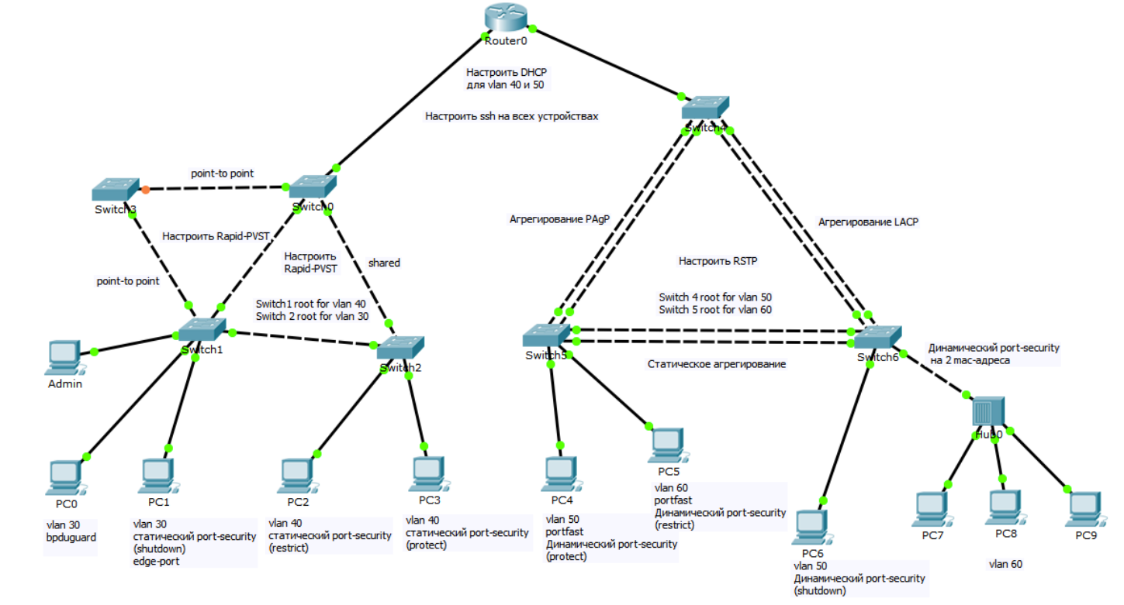

Рис.1 Топология сети

Таблица 1. Документация сети

|  |  |  |  |  |  |  |
| --- | --- | --- | --- | --- | --- | --- |
| Устройства | Протокол | Интерфейс | | IP-адрес | Маска подсети | Шлюз по умолчанию |
| Switch_0 | STP  protocols rstp | Vlan1 | | 192.168.10.5 | 255.255.255.0 | - |
| Switch_1 | STP  protocol  rstp, root  for vlan  40 | Vlan1 | | 192.168.10.2 | 255.255.255.0 | - |
| Switch_2 | STP  protocol  rstp, root  for vlan  30 | Vlan1 | | 192.168.10.3 | 255.255.255.0 | - |
| Switch_3 | STP  protocols rstp | Vlan1 | | 192.168.10.4 | 255.255.255.0 | - |
| Switch_4 | STP  protocols rstp, root  for vlan  50 | Vlan1 | | 192.168.20.2 | 255.255.255.0 | 192.168.20.1 |
| Switch_5 | STP  protocols  rstp, Root  for vlan  60 | Vlan1 | | 192.168.20.3 | 255.255.255.0 | 192.168.20.1 |
| Switch_6 | STP  protocols rstp | Vlan1 | | 192.168.20.4 | 255.255.255.0 | 192.168.20.1 |
| Router_0 | - | F0/0 | .30 | 206.18.30.1 | 255.255.255.0 | - |
| .40 | 206.18.40.1 | 255.255.255.0 |
| F0/0 | | 192.168.10.1 | 255.255.255.0 |
| F0/1 | | 192.168.20.1 | 255.255.255.0 |
| F0/1 | .50 | 206.18.50.1 | 255.255.255.0 |
| .60 | 206.18.60.1 | 255.255.255.0 |
| Pc0 | - | NIC | | 206.18.30.254 | 255.255.255.0 | 206.18.30.1 |
| Pc1 | - | NIC | | 206.18.30.253 | 255.255.255.0 | 206.18.30.1 |
| Pc2 | - | NIC | | 206.18.40.2 | 255.255.255.0 | 206.18.40.1 |
| Pc3 | - | NIC | | 206.18.40.3 | 255.255.255.0 | 206.18.40.1 |
| Pc4 | - | NIC | | 206.18.50.2 | 255.255.255.0 | 206.18.50.1 |
| Pc5 | - | NIC | | 206.18.60.254 | 255.255.255.0 | 206.18.60.1 |
| Pc6 | - | NIC | | 206.18.50.3 | 255.255.255.0 | 206.18.50.1 |
| Pc7 | - | NIC | | 206.18.60.253 | 255.255.255.0 | 206.18.60.1 |
| Pc8 | - | NIC | | 206.18.60.252 | 255.255.255.0 | 206.18.60.1 |
| Pc9 | - | NIC | | 206.18.60.251 | 255.255.255.0 | 206.18.60.1 |
| Admin | - | NIC | | 192.168.10.100 | 255.255.255.0 | 192.168.10.1 |

Таблица 2. Link-types

|  |  |  |
| --- | --- | --- |
| Коммутатор | Интерфейс | Тип линка |
| Switch_0 | Fa0/11 | shared |
| Fa0/12 | point-to-point |
| Switch_1 | Fa0/12 | point-to-point |
| Switch_2 | Fa0/10 | shared |
| Switch_3 | Fa0/10 | point-to-point |
| Fa0/11 | point-to-point |

Таблица 3. Агрегирование

|  |  |  |
| --- | --- | --- |
| Группа | Протокол | Порты |
| Channel-group 1 | PAgP | Switch_4: f0/17, f0/18  Switch_5: f0/14, f0/15 |
| Channel-group 2 | Static | Switch_5: f0/16, f0/17  Switch_6: f0/8, f0/9 |
| Channel-group 3 | LACP | Switch_4: f0/12, f0/13  Switch_6: f0/21, f0/22 |